P2p项目需求文档V.10

注册--->登录---->实名认证---->绑卡----->设置交易密码--->充值----->发布项目--->投资---->债权转让--->回款---->提现---->个人设置（修改密码等）
- 注册逻辑：
- 输入项包含：手机号，密码，确认密码，短信验证码
输入项名称 | 类型/长度 | 规则 | 提示
手机号 | String, 11 | - 必须合法的手机号  - 必填项  3，允许前后加空格 | - 手机号不合法提示：手机号格式错误  - 没有输入手机号提示：必填项
密码 | String, [6,32] | 1,必须是数字和字母或者字母和符号的组合  2，必填项 | 不符合规则的都提示密码格式错误
确定密码 | 同上 | 同上 | 与上次密码不一致
短信验证码 | String，6 | 1,6位数字组成  2,必填项  3,每隔60秒发送一次  4,5min有效期  5，每个手机号一天最多不超过20次 | 验证码失效  验证码错误  发送次数超限，24小时之后再发送

Ps：注册过程中日志中要提现注册的请求，操作sql,数据库中要有详细的记录
- 手机号已经被占用提示该手机号已经被注册
- 注册成功之后，要求密码在数据库中存储方式为加盐加密（MD5加密）
- 登录逻辑
手机号：string 类型，11位，必填项
密码：string类型，[6,32],必填项
登录成功，日志系统有体现，返回登录的token存放到头部消息中（日志打印未加密的token的bug）
- 实名认证逻辑
输入参数为：姓名和身份证号
姓名：考虑少数名族带“.”的情况，名字过长的情况
身份证号：要符合国家的要求，15位和18位，尾号X的情况
每个账号实名认证次数不能超过3次，超过3次提示24小时之后再来认证
实名 4中状态：未认证，认证中，认证成功，认证失败，映射到数据库为（0.1.2.3）
实名认证流程图：
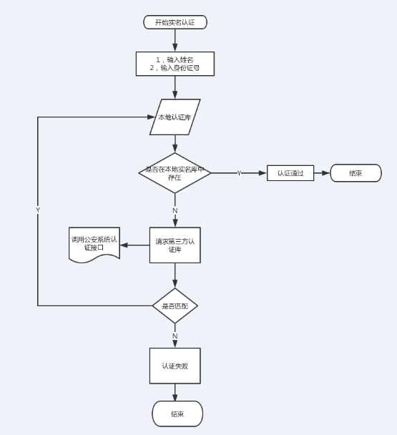

- 绑卡逻辑：
输入四要素：姓名，身份证号，银行卡号，手机号。前两项是默认填写
- 属于银行卡号，光标离开的时候，调用鉴权接口，判断所属银行
- 输入手机号，点击【确定】的时候，调用预支付接口，预支付接口接收4要素给银行，银行判断四要素是否正确，返回给预支付接口，预支付接口发送短信验证码。
- 输入短信验证码，【提交】的时候，调用绑卡接口，验证短信验证码，通过的话请求给银行，在对公账号下面开设个人账号。绑卡完成
- 不允许绑定信用卡和无效卡
- 每个账号最多能绑定5张银行卡，默认第一张卡为支付卡，不允许解绑
- 设置交易密码：
交易密码为6位数字，需要确认两次，设置完成后跳转到充值页面
- 充值：
- 充值金额范围[0.01,50000],可根据不同银行实现不同的充值金融
- 充值调用第三方支付接口，我们发起充值请求同时生成一个交易订单号，第三方支付接口同时生成他们的交易流水号，同时调用银行系统，银行开始处理，完成之后银行把自己生成的银行流水号给第三方，第三方存储起来，把交易流水号给我方系统，此交易流水号和我方的交易订单号关联
- 充值成功后，账户余额表，交易流水表，与第三方往来表都有增加
- 发布项目：
通过后台填写：项目名称，生成项目id，项目金额，项目期限（1,3,6,9,12）,年利率，额外利率，有效期，发布时间，录入时间
录入完这些要素之后，到达发布时间，前端自动显示
- 投资：
最低起投100元，最高不能超过项目剩余额度，投资完成之后，总账减少，流水记录增加，投资中的项目出现在再投列表中，已经满标的项目出现在回款列表中
- 债权转让：
投资满一个月的项目允许债权转让，转让需要实时计算出该项目的本金，应收利息，转让费等，购买者购买之后，金额才能回归到转让者账户中
- 回款：
回款方式有4中，分别为等额本息，等额本金，一次性还本付息，按月付息到期还本
我们主要采用按月付息到期还本模式
- 提现：
提现金额不能大于账户余额，参与投资的金额不能提现
提现需要选中银行卡，调用第三方支付接口，2小时到账

